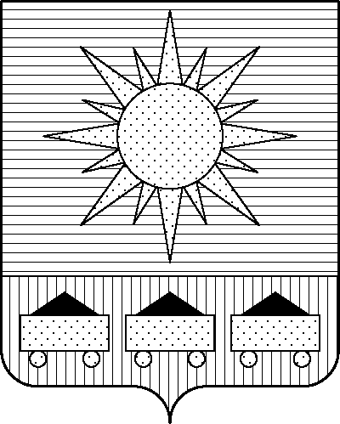

ПРИМОРСКИЙ КРАЙ

## КОНТРОЛЬНО-СЧЕТНАЯ ПАЛАТА

## АРТЕМОВСКОГО ГОРОДСКОГО ОКРУГА

### ЗАКЛЮЧЕНИЕ

12.01.2024 г. Артем № 2

На проект постановления администрации Артемовского городского округа

«О внесении изменений в постановление администрации Артемовского городского округа

от 18.03.2019 № 274-па «Об утверждении муниципальной программы «Обеспечение жильем молодых семей Артемовского городского округа» (в ред. от 22.12.2023 № 797-па)

Заключение на проект постановления администрации Артемовского городского округа «О внесении изменений в постановление администрации Артемовского городского округа от 18.03.2019 № 274-па «Об утверждении муниципальной программы «Обеспечение жильем молодых семей Артемовского городского округа» (в ред. от 22.12.2023 № 797-па) подготовлено на основании пункта 2 статьи 157 Бюджетного кодекса Российской Федерации, раздела 8 Положения о контрольно-счетной палате Артемовского городского округа, утвержденного решением Думы Артемовского городского округа от 22.12.2005 № 254, пункта 2.4 Положения о бюджетном процессе в Артемовском городском округе, утвержденного решением Думы Артемовского городского округа от 25.05.2006 № 322, плана работы контрольно-счетной палаты на 2024 год.

Проект постановления представлен в контрольно-счетную палату управлением культуры, туризма и молодежной политики администрации Артемовского городского округа 09.01.2024 с пояснительной запиской и обоснованием вносимых изменений.

Проведенной экспертизой проекта постановления установлено:

1. Изменение муниципальной программы «Обеспечение жильем молодых семей Артемовского городского округа» (далее – Программа) связано с внесением изменений в объемы финансового обеспечения мероприятий Программы, приводящие к изменению объемов финансового обеспечения реализации Программы в целом.

Программа приводится в соответствие с решением Думы Артемовского городского округа от 05.12.2023 № 230 «О бюджете Артемовского городского округа на 2024 год и плановый период 2025 и 2026 годов» (далее - решение о бюджете № 230).

Проектом постановления Программа продлевается на 2026 год.

2. Общий объем финансового обеспечения Программы (по сравнению с утвержденной редакцией Программы от 22.12.2023 № 797-па) увеличивается на 109 613,11608 тыс. рублей и составит на 2021-2026 годы 317 332,68197 тыс. рублей.

Изменяется объем финансового обеспечения мероприятий, запланированных на 2024-2026 года (тыс. руб.):

| год | Объем финансирования по постановлению  в ред. № 797-па | Объем финансирования по проекту постановления | изменение |
| --- | --- | --- | --- |
|
| 2024 | 49 415,65826 | 68 718,04435 | + 19 302,38609 |
| 2025 | 26 981,33746 | 58 059,28502 | + 31 077,94756 |
| 2026 | 0 | 59 232,78243 | + 59 232,78243 |

Объем средств на реализацию мероприятий Программы на 2024-2026 годы в проекте постановления соответствует объему бюджетных ассигнований на реализацию данной Программы в решении о бюджете № 230.

3. Проектом постановления Приложение 1 «Перечень мероприятий Программы» излагается в новой редакции.

3.1. Объем финансового обеспечения комплекса процессных мероприятий Программы **«1.1. Содействие в решении жилищной проблемы молодых семей»:**

на 2024 год – увеличивается на 19 302,38609 тыс. рублей;

на 2025 год – увеличивается на 31 077,94756 тыс. рублей;

на 2026 год – планируется в сумме 59 232,78243 тыс. рублей.

На эти же суммы изменяется финансирование мероприятия «1.1.1. Предоставление социальных выплат молодым семьям на приобретение (строительство) стандартного жилья».

Планируемый объем финансового обеспечения на реализацию мероприятий Программы по обеспечению жильем молодых семей на 2024-2026 годы соответствует объему субсидии, распределенному Артемовскому городскому округу проектом Закона Приморского края «О краевом бюджете на 2024 год и плановый период 2025 и 2026 годов».

Контрольно-счетная палата обращает внимание заказчика Программы, что Законом Приморского края от 22.12.2023 № 495-КЗ «О краевом бюджете на 2024 год и плановый период 2025 и 2026 годов» (Таблица 28 Приложения 13 к Закону) Артемовскому городскому округу распределены следующие суммы субсидии на реализацию мероприятий по обеспечению жильем молодых семей: на 2024 – 68 309,28507 тыс. рублей, на 2025 – 50 134,54298 тыс. рублей, на 2026 – 53 498,68113 тыс. рублей, что не соответствует объему субсидии по проекту Закона Приморского края «О краевом бюджете на 2023 год и плановый период 2024 и 2025 годов».

4. Соответствующие изменения внесены в паспорт Программы, текстовую часть, приложения 2, 3 и 4 к Программе излагаются в новой редакции.

По итогам экспертизы проекта постановления администрации Артемовского городского округа «О внесении изменений в постановление администрации Артемовского городского округа от 18.03.2019 № 274-па «Об утверждении муниципальной программы «Обеспечение жильем молодых семей Артемовского городского округа» (в ред. от 22.12.2023 № 797-па) замечания отсутствуют.

При этом, контрольно-счетная палата предлагает объем финансового обеспечения Программы на 2024-2026 годы привести в соответствие с параметрами, установленными Законом Приморского края от 22.12.2023 № 495-КЗ «О краевом бюджете на 2024 год и плановый период 2025 и 2026 годов».

Председатель контрольно-счетной палаты

Артемовского городского округа Е.Г. Герасимова